"Аксу қаласының жұмыспен қамту және әлеуметтік бағдарламалар бөлімі" мемлекеттік мекемесінің мемлекеттік қызмет көрсету регламентін бекіту туралы
Күшін жойған
Павлодар облысы Ақсу қалалық әкімдігінің 2012 жылғы 21 тамыздағы N 553/6 қаулысы. Павлодар облысының Әділет департаментінде 2012 жылғы 28 қыркүйекте N 3227 тіркелді. Күші жойылды - Павлодар облысы Ақсу қалалық әкімдігінің 2013 жылғы 24 маусымдағы N 370/3 қаулысымен
Ескерту. Күші жойылды - Павлодар облысы Ақсу қалалық әкімдігінің 24.06.2013 N 370/3 қаулысымен.
РҚАО ескертпесі:
Мәтінде авторлық орфография және пунктуация сақталған.
Қазақстан Республикасының 2000 жылғы 27 қарашадағы "Әкімшілік рәсімдер туралы" Заңының 9-1 бабына, Қазақстан Республикасы Үкіметінің 2010 жылғы 20 шілдедегі N 745 "Жеке және заңды тұлғаларға көрсетілетін мемлекеттік қызметтердің тізбесін бекіту туралы" қаулысына сәйкес, Ақсу қаласының әкімдігі ҚАУЛЫ ЕТЕДІ:
1. Қоса берілгендер бекітілсін:
1) "Жұмыссыз азаматтарға анықтама беру" мемлекеттік қызмет регламенті;
2) "Мемлекеттiк бюджет қаражаты есебiнен қызмет көрсететiн мемлекеттiк және мемлекеттiк емес медициналық-әлеуметтiк мекемелерде (ұйымдарда) әлеуметтiк қызмет көрсетуге арналған құжаттарды ресiмдеу" мемлекеттік қызмет регламенті;
3) "Жалғызiлiктi, жалғыз тұратын қарттарға, бөгде адамның күтiмiне және жәрдемiне мұқтаж мүгедектерге және мүгедек балаларға үйде әлеуметтiк қызмет көрсетуге құжаттарды ресiмдеу" мемлекеттік қызмет регламенті;
4) "Семей ядролық сынақ полигонында ядролық сынақтардың салдарынан зардап шеккен азаматтарды тiркеу және есепке алу" мемлекеттiк қызмет регламенті;
5) "Мүгедектерге протездiк-ортопедиялық көмек ұсыну үшiн оларға құжаттарды ресiмдеу" мемлекеттiк қызмет регламенті;
6) "18 жасқа дейiнгi балалары бар отбасыларға мемлекеттiк жәрдемақылар тағайындау" мемлекеттiк қызмет регламенті;
7) " Мүгедектерді сурдо-тифлотехникалық және міндетті гигиеналық құралдармен қамтамасыз ету үшін оларға құжаттар ресімдеу" мемлекеттік қызмет регламенті;
8) "Тұрғын үй көмегін тағайындау" мемлекеттік қызмет регламенті;
9) "Жергілікті өкілетті органдардың шешімдері бойынша мұқтаж азаматтардың жекелеген санаттарына әлеуметтік көмек тағайындау және төлеу" қызмет регламенті.
2. Осы қаулының орындалуын бақылау қала әкімінің орынбасары Б.З. Ысқақоваға жүктелсін.
3. Осы қаулы алғаш ресми жарияланғаннан кейін күнтізбелік он күн өткен соң қолданысқа енгізіледі.
Қала әкімі Б. Бақауов
Ақсу қаласы әкiмдiгiнiң
2012 жылғы 2012 жылғы 21
тамыздағы N 553/6 қаулысымен
бекiтiлдi
"Жұмыссыз азаматтарға анықтама беру"
мемлекеттiк қызмет Регламенті
1. Жалпы ережелер
1. Мемлекеттiк қызметтiң атауы: "Жұмыссыз азаматтарға анықтама беру".
2. Көрсетiлетiн мемлекеттiк қызметтiң нысаны: iшiнара автоматтандырылған.
3. Мемлекеттiк қызмет Қазақстан Республикасы Үкіметінің 2011 жылғы 07 сәуiрдегi N 394 қаулысымен бекiтiлген "Жұмыссыз азаматтарға анықтама беру" стандарты негiзiнде жүзеге асырылады (бұдан әрi - стандарт).
4. Мемлекеттік қызмет:
1) "Ақсу қаласының жұмыспен қамту және әлеуметтiк бағдарламалар бөлiмi" мемлекеттiк мекемесiне өтiнген жағдайда (бұдан әрi – бөлiм).
Мемлекеттiк қызмет көрсету орны: Павлодар облысы, Ақсу қаласы, Советов көшесi 10, телефондар: 8 (718 37) 62305, факс (718 37) 50244, жұмыс кестесі сағат 9.00-ден 18.30-ға дейiн, 13.00-ден 14.30-ға дейiн түскi үзiлiспен, демалыс – сенбi, жексенбi және мереке күндері; электрондық пошта мекенжайы: zanak@yandex.kz.
2) Ақсу қаласындағы филиалы "Павлодар облысының халыққа қызмет көрсету орталығы" Республикалық мемлекеттiк мекемесiне өтiнген жағдайда (бұдан әрі – орталық).
Мемлекеттiк қызмет көрсету орны: Павлодар облысы, Ақсу қаласы, Ленин көшесі 10, телефон, факс: 8 (718 37) 69060, электрондық пошта мекенжайы: aksu.con@ mail.ru.
5. Мемлекеттiк қызмет көрсету нәтижесi жұмыссыз ретiнде тiркеу туралы анықтама беру немесе қызмет көрсетуден бас тарту туралы дәлелдi жауап болып табылады.
6. Мемлекеттік қызмет көрсету мерзімі:
1) бөлiмге өтiнген жағдайда, қажеттi құжаттарды тапсырған сәттен бастап 10 минуттан аспайды.
Тұтынушы өтiнiш берген күнi сол жерде көрсетiлетiн мемлекеттiк қызметтi алуға дейiн күтудiң ең көп уақыты (тiркеу, талонды алу кезiнде, электрондық сұраныс бергеннен және өтiнген сәттен бастап) - 10 минут.
Тұтынушы өтініш берген күні сол жерде көрсетілетін мемлекеттік қызметті алушыға қызмет көрсетудің рұқсат берілген ең көп уақыты - 10 минут;
2) Орталыққа өтiнген жағдайда тұтынушымен қажеттi құжаттарды тапсырған сәттен бастап: үш жұмыс күнi (құжаттарды қабылдау мен беру күндерi мемлекеттiк қызмет көрсету мерзiмiне жатпайды).
Қажеттi құжаттарды тапсырған кезiнде кезек күтудiң рұқсат берiлген ең көп уақыты – 30 минут.
Тұтынушы өтiнiш берген күнi сол жерде көрсетiлетiн мемлекеттiк қызметтi алуға дейiн күтудiң рұқсат берiлген ең көп уақыты – 30 минут.
Тұтынушы өтiнiш берген күнi сол жерде көрсетiлетiн мемлекеттiк қызметтi алушыға қызмет көрсетудiң рұқсат берiлген ең көп уақыты – 30 минут.
2. Мемлекеттiк қызмет көрсетудің iс-әрекет тәртiбiн сипаттау
7. Осы мемлекеттiк қызметтi алу үшiн тұтынушы стандарттың 11-тармағында көрсетілген құжаттар тізбесін ұсыну қажет.
Мемлекеттiк қызметтi алу үшiн бар барлық құжаттарды тапсырған кезде тұтынушыға:
1) жұмыспен қамту бөліміне өтiнiш бiлдiрген кезде - жұмыссыз ретiнде тiркеу туралы анықтама беріледі;
2) орталыққа жүгiнген кезде – сұраныстың қабылдау мерзiмi мен нөмiрi көрсетiлген құжаттарды қабылдағаны туралы қолхат, мемлекеттiк қызмет сұранысының түрi, қоса берiлген құжаттардың атауы және саны, құжатты беру мерзiмi (уақыты) мен орны, құжаттарды ресiмдеуге өтiнiштi қабылдаған орталық инспекторының тегi, аты - жөнi көрсетiледi.
8. Жұмыссыздарға анықтама беруден бас тарту тұтынушының уәкілетті органда жұмыссыз ретінде тіркелмеген жағдайда жүзеге асырылады.
9. Ақпараттық қауiпсiздiкке қойылатын талаптар: тұтынушы құжаттарының қорғалуы және ақпараттың құпия сақталуын қамтамасыз етiледi.
10. Мемлекеттiк қызмет көрсету үдерiсiне қатысатын құрылымдық-функционалдық бiрлiктер (бұдан әрi - ҚФБ):
бөлімге өтініш білдірген кезде:
1) жұмыссыз азаматтарды қабылдау және тіркеу бойынша маман;
2) бөлім бастығы.
11. Осы регламенттiң 1-қосымшасында ҚФБ iс-әрекетiнiң ретi көрсетiлген.
12. Осы регламенттiң 2-қосымшасында іс-әрекеттердiң және ҚФБ-інің логикалық бірізділігі арасындағы өзара байланыс көрсетiлген.
3. Мемлекеттiк қызмет көрсететiн
лауазымды тұлғалардың жауапкершiлiгi
13. Мемлекеттiк қызмет көрсетудiң тәртiбiн бұзғаны үшiн лауазымды тұлғаларға Қазақстан Республикасының Заңдарымен белгiленген жауапкершiлiк жүктеледi.
"Жұмыссыз азаматтарға анықтама беру"
мемлекеттiк қызмет көрсету регламентiне
1-қосымша
1-кесте. Құрылымдық-функционалдық бiрлiктерi (ҚФБ) iс-әрекеттерiнiң сипаттамасы жұмыспен қамту
бөлiміне өтiнген жағдайда
N | Негiзгi үдерiстiң (жұмыс барысының, ағынының) iс-әрекетi
1 | Iс әрекеттер (жұмыстың барысы, ағыны) N | 1 | 2 | 3
2 | ҚФБ атауы | Жұмыссыз азаматтарды қабылдау және тіркеу бойынша маман | Жұмыспен қамту және әлеуметтік бағдарламалар бөлімінің бастығы | Жұмыссыз азаматтарды қабылдау және тiркеу бойынша маман
3 | Iс-әрекеттер (үдерiстiң, рәсімнің, операцияның) атауы және олардың сипаттамасы | Тұтынушы ұсынған құжаттарды қабылдау және тiркеу | Анықтама жобасын немесе қызмет көрсетуге бас тарту себептерi көрсетiлген дәлелдi жауапты қарастыру | Журналда тiркеу
4 | Аяқталу нысаны (мәлiметтер, құжат, ұйымдастырушы-иеленушi шешiмдер) | Анықтама жобасын дайындау | Анықтама жобасын немесе қызмет көрсетуге бас тарту себептерi көрсетiлген дәлелдi жауапқа қол қою | Тұтынушыға анықтама немесе қызмет көрсетуге бас тарту себептерi көрсетiлген дәлелдi жауапты беру
5 | Орындау уақыттары | 4 минут | 3 минут | 3 минут
6 | Келесi iс-әрекеттiң нөмірi | 2-колонка | 3-колонка
"Жұмыссыз азаматтарға анықтама беру"
мемлекеттiк қызмет көрсету регламентiне
2-қосымша
Бөлiмге өтiнген жағдайда мемлекеттiк
қызметтi көрсету сызбанұсқасы
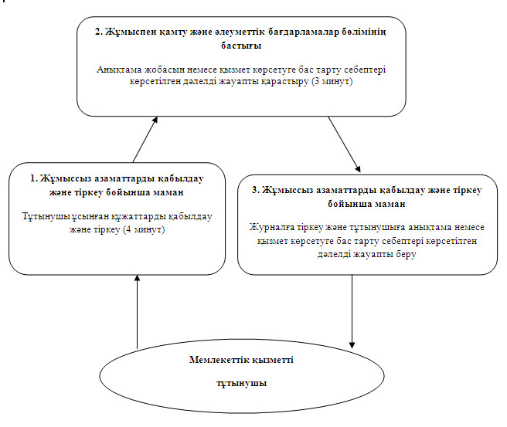
Ақсу қаласы әкiмдiгiнiң
2012 жылғы 2012 жылғы 21
тамыздағы N 553/6 қаулысымен
бекiтiлдi
"Мемлекеттiк бюджет қаражаты есебiнен қызмет көрсететiн
мемлекеттiк және мемлекеттiк емес медициналық-әлеуметтiк
мекемелерде (ұйымдарда) әлеуметтiк қызмет көрсетуге арналған
құжаттарды ресiмдеу" мемлекеттiк қызмет көрсету Регламенті
1. Жалпы ережелер
1. Мемлекеттiк қызметтiң атауы: "Мемлекеттiк бюджет қаражаты есебiнен қызмет көрсететiн мемлекеттiк және мемлекеттiк емес медициналық-әлеуметтiк мекемелерде (ұйымдарда) әлеуметтiк қызмет көрсетуге арналған құжаттарды ресiмдеу" (бұдан әрi – регламент).
2. Мемлекеттiк қызмет көрсетудiң нысаны: автоматтандырылмаған.
3. Мемлекеттiк қызмет Қазақстан Республикасы Үкiметiнiң 2011 жылғы 7 сәуiрдегi N 394 қаулысымен бекiтiлген "Мемлекеттiк бюджет қаражаты есебiнен қызмет көрсететiн мемлекеттiк және мемлекеттiк емес медициналық-әлеуметтiк мекемелерде (ұйымдарда) әлеуметтiк қызмет көрсетуге арналған құжаттарды ресiмдеу туралы" мемлекеттiк қызмет көрсету стандарты (бұдан әрi - стандарт) негiзiнде көрсетiледi.
4. Мемлекеттік қызмет:
1) "Ақсу қаласының жұмыспен қамту және әлеуметтiк бағдарламалар бөлiмi" мемлекеттiк мекемесiне өтiнген жағдайда (бұдан әрi – бөлiм).
Мемлекеттiк қызмет көрсету орны: Павлодар облысы, Ақсу қаласы, Советов көшесi 10, телефондар: 8 (718 37) 64112, жұмыс уақыты сағат 9.00-ден 18.30-ге дейiн, 13.00-ден 14.30-ге дейiн түскi үзiлiспен, демалыс (сенбi, жексенбi) және мереке күндері, электрондық пошта мекенжайы: zanak@yandex.kz;
2) Ақсу қаласындағы филиалы "Павлодар облысының халыққа қызмет көрсету орталығы" Республикалық мемлекеттiк мекемесiне өтiнген жағдайда (бұдан әрі – орталық).
Мемлекеттiк қызмет көрсетiлетiн орны: Павлодар облысы, Ақсу қаласы, Ленин көшесі 10, телефон, факс: 8 (718 37) 69060, жұмыс уақыты сағат 9.00-ден 20.00-ге дейiн, түскi үзiлiссіз, демалыс - жексенбi және мереке күндері, электрондық пошта мекенжайы: aksu.con@ mail.ru.
5. Мемлекеттiк қызметтi аяқтау нысаны болып тұтынушыға әлеуметтiк көмек көрсетуге арналған құжаттарды ресiмдеу туралы хабарлама (бұдан әрi - хабарлама) немесе қызмет көрсетуден бас тарту туралы дәлелдi жауап болып табылады.
6. Мемлекеттiк қызмет көрсету мерзiмi:
1) тұтынушы бөлiмге жүгiнген кезде қажеттi құжаттарды тапсырғаннан кейiн 17 жұмыс күнi iшiнде.
Тұтынушы өтiнiш берген күнi сол жерде көрсетiлетiн мемлекеттiк қызметтi (талонды) алуға дейiнгi күтудiң ең көп уақыты 30 минуттан аспайды;
2) Мемлекеттiк қызмет көрсетудiң мерзiмi тұтынушының орталыққа қажетті құжаттарды тапсыру сәтінен: 17 жұмыс күні (қабылдау мен құжаттарды (қорытындыны) беру күндері мемлекеттік қызмет көрсету мерзіміне кірмейді).
Тұтынушының мемлекеттiк қызмет көрсетуге өтiнiш берген күнi уәкiлеттi органда қызмет көрсету ең көп рұқсат етiлген уақыты - 15 минуттан, орталықта 30 минуттан аспайды.
2. Мемлекеттiк қызмет көрсету барысында
iс-әрекет тәртiбiн сипаттау
7. Беріліп отырған мемлекеттiк қызметтi алу үшiн тұтынушыға Стандарттың 11-тармағында белгіленген тізімдегі құжаттарды тапсыру қажет.
Мемлекетті қызметті алу үшін барлық қажетті құжаттарды тапсырғаннан кейін тұтынушыға мемлекеттік қызметті алу күні көрсетілген, құжаттарды қабылдағаны туралы хабарлама беріледі.
8. Стандарттың 16-тармағында ескертілген жағдайда мемлекеттiк қызметті көрсетуден бас тарту мүмкiн.
9. Ақпараттық қауiпсiздiкке қойылатын талаптар: тұтынушы құжаттарының қорғалуы және ақпараттың құпия сақталуын қамтамасыз етіледі.
10. Мемлекеттік қызмет көрсету үдерісіне қатысатын құрылымдық-функционалдық бiрлiктер (бұдан әрi - ҚФБ)
бөлiмге өтініш білдірген кезде:
1) әлеуметтік көмек жөніндегі мамандар;
2) бөлiм бастығы.
11. Осы регламенттің 1 қосымшасына сәйкес орындалу мерзімін көрсете отырып, әрбір ҚФБ-нің қарапайым реттілігі мен әкімшілік іс-әрекет (рәсімі) әрекеттестігінің мәтіндік кестелік сипаттамасы белгіленген.
12. Осы регламенттің 2 қосымшасында КФБ және мемлекеттік қызмет көрсету кезінде әкімшілік іс-әрекеттің логикалық реттілігінің өзара байланысы кестесі сипатталған.
3. Мемлекеттiк қызмет көрсететiн
лауазымды тұлғалардың жауапкершiлiгi
13. Мемлекеттiк қызмет көрсетудiң тәртiбiн бұзғаны үшiн лауазымды тұлғаларға Қазақстан Республикасының Заңдарымен белгiленген жауапкершiлiк жүктеледі.
"Мемлекеттiк бюджет қаражаты есебiнен
қызмет көрсететiн мемлекеттiк және
мемлекеттiк емес медициналық-әлеуметтiк
мекемелерде (ұйымдарда) әлеуметтiк қызмет
көрсетуге арналған құжаттарды ресiмдеу"
мемлекеттiк қызмет көрсету регламентiне
1 қосымша
1. Кесте. Бөлімге жүгiнген кезде құрылымдық-функционалдық бiрлiктерiнiң (ҚФБ) iс-әрекеттерінің сипаттамасы
1 | Iс әрекеттер N | 1 | 2 | 3 | 4 | 5
2 | ҚФБ атауы | Әлеуметтік жұмысы жөніндегі маман | Жұмыспен қамту және әлеуметтiк бағдарламалар бөлiмiнiң бастығы | Әлеуметтік жұмысы жөніндегі маман | Жұмыспен қамту және әлеуметтiк бағдарламалар бөлiмiнiң бастығы | Әлеуметтік жұмысы жөніндегі маман
3 | Iс-әрекеттер (үдерiстiң, тәртiптiң, мәмiленiң) атауы және олардың сипаттамасы | Тұтынушы ұсынған құжаттарды қабылдау және тiркеу | Тұтынушы ұсынған құжаттарды қарастыру | Хабарлама жобасын немесе бас тарту себептерi көрсетiлген жауапты дайындау | Хабарламаның немесе бас тарту себептерi көрсетiлген жауап жобасын қарастыру | Шығыс хат-хабар журналына тiркеу
4 | Аяқталу нысаны (мәлiметтер, құжат, ұйымдастырушы-иеленушi шешiмдер) | Құжаттарды қабылдағандығы туралы талон | Резолюцияға қол қою | Хабарлама немесе бас тарту себептерi көрсетiлген жауап жобасы | Хабарламаға немесе бас тарту себептерi көрсетiлген жауапқа қол қою | Хабарлама немесе бас тарту себептерi көрсетiлген жауапты беру
5 | Орындау уақыттары | 30 минуттан артық емес | 1 күн | 13 күн | 1 күн | 30 минуттан артық емес
6 | Келесi iс-әрекеттiң нөмірi | 2 баған | 3 баған | 4 баған | 5 баған
"Мемлекеттiк бюджет қаражаты есебiнен
қызмет көрсететiн мемлекеттiк және
мемлекеттiк емес медициналық-әлеуметтiк
мекемелерде (ұйымдарда) әлеуметтiк қызмет
көрсетуге арналған құжаттарды ресiмдеу"
мемлекеттiк қызмет көрсету регламентiне
2 қосымша
Орталықта көрсетiлетiн мемлекеттiк қызметтiң сызбанұсқасы
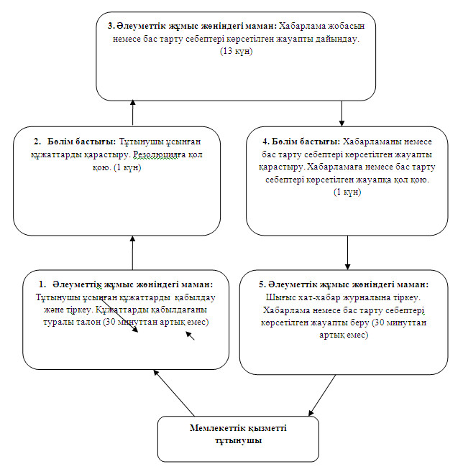
Ақсу қаласы әкiмдiгiнiң
2012 жылғы 2012 жылғы 21
тамыздағы N 553/6 қаулысымен
бекiтiлдi
"Жалғызiлiктi, жалғыз тұратын қарттарға, бөгде
адамның күтiмiне және жәрдемiне мұқтаж мүгедектерге
және мүгедек балаларға үйде әлеуметтiк қызмет көрсетуге
құжаттарды ресiмдеу" мемлекеттiк қызмет көрсету Регламенті
1. Жалпы ережелер
1. Мемлекеттiк қызметтiң атауы: "Жалғызiлiктi, жалғыз тұратын қарттарға, бөгде адамның күтiмiне және жәрдемiне мұқтаж мүгедектерге және мүгедек балаларға үйде әлеуметтiк қызмет көрсетуге құжаттарды ресiмдеу" мемлекеттiк қызмет көрсету.
2. Көрсетiлетiн мемлекеттiк қызметтiң нысаны: автоматтандырылмаған.
3. Мемлекеттiк қызмет Қазақстан Республикасының 2011 жылғы 07 сәуiрдегi N 394 қаулысымен бекiтiлген "Жалғызiлiктi, жалғыз тұратын қарттарға, бөгде адамның күтiмiне және жәрдемiне мұқтаж мүгедектерге және мүгедек балаларға үйде әлеуметтiк қызмет көрсетуге құжаттарды ресiмдеу" мемлекеттiк қызмет көрсету стандарты негiзiнде жүзеге асырылады (бұдан әрi - стандарт).
4. Мемлекеттiк қызмет:
1) "Ақсу қаласының жұмыспен қамту және әлеуметтiк бағдарламалар бөлiмi" мемлекеттiк мекемесiне өтiнген жағдайда (бұдан әрi - бөлiм).
Мемлекеттiк қызмет көрсету орны: Павлодар облысы, Ақсу қаласы, Советов көшесi 10, телефондар: 8 (718 37) 64112, жұмыс уақыты сағат 9.00-ден 18.30-ге дейiн, 13.00-ден 14.30-ге дейiн түскi үзiлiспен, демалыс (сенбi, жексенбi) және мереке күндері, электрондық пошта мекенжайы: zanak@yandex.kz.
2) Ақсу қаласындағы филиалы "Павлодар облысының халыққа қызмет көрсету орталығы" Республикалық мемлекеттiк мекемесiне өтiнген жағдайда (бұдан әрі – орталық).
Мемлекеттiк қызмет көрсетiлетiн орны: Павлодар облысы, Ақсу қаласы, Ленин көшесі 10, телефон, факс: 8 (718 37) 69060, жұмыс уақыты сағат 9.00-ден 20.00-ге дейiн, түскi үзiлiссіз, демалыс - жексенбi және мереке күндері, электрондық пошта мекенжайы: aksu.con@ mail.ru.
5. Мемлекеттiк қызметтi аяқтау нысаны болып тұтынушыға үйде әлеуметтiк көмек көрсетуге арналған құжаттарды ресiмдеу туралы хабарлама (бұдан әрi - хабарлама) немесе қызмет көрсетуден бас тарту туралы дәлелдi жауап болып табылады.
6. Мемлекеттiк қызмет көрсету мерзiмi:
1) бөлiмге тұтынушы қажеттi құжаттарды тапсырған сәттен бастап 14 жұмыс күнi.
Өтiнiш берушi өтiнiш берген күнi сол жерде көрсетiлетiн мемлекеттiк қызметтi алуға дейiн күтудiң рұқсат берiлген ең көп уақыты (талонды алғанға дейiн) 30 минуттан аспайды.
2) орталыққа өтiнген жағдайда - 14 жұмыс күн iшiнде (құжаттарды қабылдау мен беру күндерi мемлекеттiк қызмет көрсету мерзiмiне жатпайды).
Тұтынушы өтiнiш берген күнi сол жерде көрсетiлетiн мемлекеттiк қызметтi алушыға қызмет көрсетудiң рұқсат берiлген ең көп уақыты уәкiлеттi органда 15 минут, орталықта 30 минут.
2. Мемлекеттiк қызмет көрсету барысында
iс-әрекет тәртiбiн сипаттау
7. Беріліп отырған мемлекеттiк қызметтi алу үшiн тұтынушыға Стандарттың 11-тармағында белгіленген тізімдегі құжаттарды тапсыру қажет.
Барлық қажеттi құжаттарды тапсырғаннан кейiн тұтынушыға мемлекеттiк қызметтi алу уақыты көрсетiлген, құжаттарды қабылдағаны туралы хабарлама берiледi.
8. Стандарттың 16-тармағында ескертілген жағдайда мемлекеттiк қызметті көрсетуден бас тарту мүмкiн.
9. Ақпараттық қауiпсiздiкке қойылатын талаптар: тұтынушы құжаттарының қорғалуы және ақпараттың құпия сақталуын қамтамасыз етіледі.
10. Мемлекеттік қызмет көрсету үдерісіне қатысатын құрылымдық-функционалдық бiрлiктер (бұдан әрi - ҚФБ)
бөлiмге өтініш білдірген кезде:
1) әлеуметтік жұмыс жөніндегі маман;
2) бөлiм бастығы.
11. Осы регламенттің 1 қосымшасына сәйкес орындалу мерзімін көрсете отырып, әрбір ҚФБ-нің қарапайым реттілігі мен әкімшілік іс-әрекет (рәсімі) әрекеттестігінің мәтіндік кестелік сипаттамасы белгіленген.
12. Осы регламенттің 2 қосымшасында КФБ және мемлекеттік қызмет көрсету кезінде әкімшілік іс-әрекеттің логикалық реттілігінің өзара байланысы кестесі сипатталған.
3. Мемлекеттiк қызмет көрсететiн
лауазымды тұлғалардың жауапкершiлiгi
13. Мемлекеттiк қызмет көрсетудiң тәртiбiн бұзғаны үшiн лауазымды тұлғаларға Қазақстан Республикасының Заңдарымен белгiленген жауапкершiлiк жүктеледі.
"Жалғызiлiктi, жалғыз тұратын қарттарға,
бөгде адамның күтiмiне және жәрдемiне
мұқтаж мүгедектерге және мүгедек балаларға
үйде әлеуметтiк қызмет көрсетуге
құжаттарды ресiмдеу" мемлекеттiк
қызмет көрсету регламентiне
1 қосымша
1 Кесте. Бөлімге жүгiнген кезде құрылымдық-функционалдық бiрлiктерiнiң (ҚФБ) iс-әрекеттерiнiң сипаттамасы
1 | Iс әрекеттер N | 1 | 2 | 3 | 4
2 | ҚФБ атауы | ҰОС ардагерлері және мүгедектермен жұмыс жөніндегі маман | ҰОС ардагерлері және мүгедектермен жұмыс жөніндегі маман | Жұмыспен қамту және әлеуметтiк бағдарламалар бөлiмiнiң бастығы | ҰОС ардагерлері және мүгедектермен жұмыс жөніндегі маман
3 | Iс-әрекеттер (үдерiстiң, тәртiптiң, мәмiленiң) атауы және олардың сипаттамасы | Тұтынушы ұсынған құжаттарды қабылдау және тiркеу | Хабарлама жобасын немесе бас тарту себептерi көрсетiлген жауапты дайындау | Хабарламаны немесе бас тарту себептерi көрсетiлген жауапты қарастыру | Кiрiс хат-хабар журналына тiркеу
4 | Аяқталу нысаны (мәлiметтер, құжат, ұйымдастырушы-иеленушi шешiмдер) | Құжаттарды қабылдағаны туралы талон | Хабарлама немесе бас тарту себептерi көрсетiлген жауап жобасы | Хабарламаны немесе бас тарту себептерi көрсетiлген дәлелдi жауапқа қол қою | Хабарламаны немесе бас тарту себептерi көрсетiлген дәлелдi жауап беру
5 | Орындау уақыттары | 15 минуттан артық емес | 10 жұмыс күні | 2 жұмыс күні | 15 минуттан артық емес
6 | Келесi iс-әрекеттiң нөмірi | 2 баған | 3 баған | 4 баған
"Жалғызiлiктi, жалғыз тұратын қарттарға,
бөгде адамның күтiмiне және жәрдемiне
мұқтаж мүгедектерге және мүгедек балаларға
үйде әлеуметтiк қызмет көрсетуге
құжаттарды ресiмдеу" мемлекеттiк
қызмет көрсету регламентiне
2 қосымша
Бөлiмде көрсетiлетiн мемлекеттiк қызметтiң сызбанұсқасы
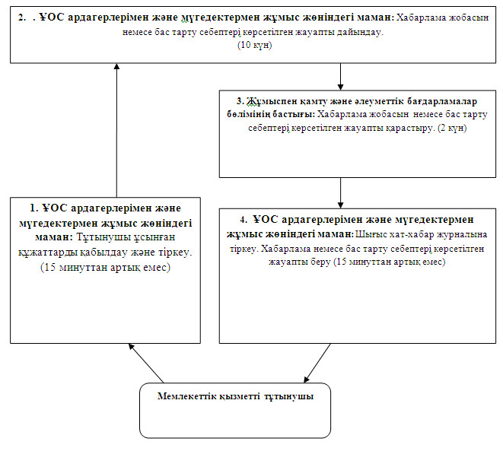
Ақсу қаласы әкiмдiгiнiң
2012 жылғы 2012 жылғы 21
тамыздағы N 553/6 қаулысымен
бекiтiлдi
"Семей ядролық сынақ полигонында ядролық сынақтардың
салдарынан зардап шеккен азаматтарды тiркеу және
есепке алу" мемлекеттiк қызмет көрсету Регламенті
1. Жалпы ережелер
1. Мемлекеттiк қызметтiң атауы: "Семей ядролық сынақ полигонында ядролық сынақтардың салдарынан зардап шеккен азаматтарды тiркеу және есепке алу".
2. Көрсетiлетiн мемлекеттiк қызметтiң нысаны: автоматтандырылмаған.
3. Мемлекеттiк қызмет Қазақстан Республикасы Үкіметінің 2011 жылғы 7 сәуiрдегi N 394 қаулысымен бекiтiлген "Семей ядролық сынақ полигонында ядролық сынақтардың салдарынан зардап шеккен азаматтарды тiркеу және есепке алу" стандарты негiзiнде жүзеге асырылады (бұдан әрі – стандарт).
4. Мемлекеттік қызмет:
1) "Ақсу қаласының жұмыспен қамту және әлеуметтiк бағдарламалар бөлiмi" мемлекеттiк мекемесiне өтiнген жағдайда (бұдан әрi – бөлiм).
Мемлекеттiк қызмет көрсету орны: Павлодар облысы, Ақсу қаласы, Советов көшесi 10, телефондар: 8 (718 37) 62305, факс (718 37) 50244, жұмыс кестесі сағат 9.00-ден 18.30-ға дейiн, 13.00-ден 14.30-ға дейiн түскi үзiлiспен, демалыс – сенбi, жексенбi; электрондық пошта мекенжайы: zanak@yаndex.ru.
2) "Павлодар облысының халыққа қызмет көрсету орталығы" Республикалық мемлекеттік мекемесі филиалы арқылы өтiнген жағдайда (бұдан әрi - орталық).
Мемлекеттiк қызмет көрсету орны: Павлодар облысы, Ақсу қаласы, Ленин көшесі 10, телефон, факс: 8 (718 37) 69060, электрондық пошта мекенжайы: aksu.con@ mail.ru.
5. Мемлекеттiк қызмет көрсету нәтижесi Семей ядролық сынақ полигонында ядролық сынақтардың салдарынан зардап шеккен азаматтарды тiркеу және есепке алу шешiмдi қабылдау туралы хабарлама немесе қызмет көрсетуден бас тарту туралы дәлелдi жауап болып табылады.
6. Мемлекеттiк қызмет көрсету мерзiмi: тұтынушы қажеттi құжаттарды арнайы комиссияның жұмыс органына тапсырған сәттен бастап 20 күнтізбелік күннен аспайды.
Тұтынушы өтiнiш берген күнi (талон алғанға дейiн) сол жерде көрсетiлетiн мемлекеттiк қызметтi алуға дейiн күтудiң рұқсат берiлген ең көп уақыты 30 минуттан аспайды.
Тұтынушы өтiнiш берген күнi сол жерде көрсетiлетiн мемлекеттiк қызметтi алушыға қызмет көрсетудiң рұқсат берiлген ең көп уақыты арнайы комиссияның жұмыс органында - 15 минуттан аспайды.
2. Мемлекеттiк қызмет көрсету үдерiсiнде
iс-әрекет тәртiбiнің сипаттамасы
7. Осы мемлекеттiк қызметтi алу үшiн тұтынушы стандарттың 11-тармағында көрсетілген құжаттар тізбесін ұсыну қажет.
Барлық қажеттi құжаттарды тапсырғаннан кейiн тұтынушыға барлық құжаттарды қабылдағаны туралы тұтынушының мемлекеттiк қызметтi алған мерзімі көрсетілген талон беріледі.
8. Бөліммен мемлекеттік қызметті көрсетуден тексеру қорытындысы бойынша Семей ядролық сынақ полигонында ядролық сынақтардың салдарынан зардап шеккен азаматқа өтемақы төлемінің факті анықталған жағдайда және оған іс макеті ресімделген, сонымен қатар тұтынушы құжаттарды тапсырған кезінде толық емес және (немесе) анық емес мәлімет берген кезде бас тартуы мүмкін.
9. Ақпараттық қауiпсiздiкке қойылатын талаптар: тұтынушы құжаттарының қорғалуын және ақпараттың құпия сақталуын қамтамасыз етедi.
10. Мемлекеттiк қызмет көрсету үдерiсiне қатысатын құрылымдық-функционалдық бiрлiктер (бұдан әрi - ҚФБ) жұмыспен қамту және әлеуметтік бағдарламалар бөліміне өтiнiш бiлдiрген кезде:
1) арнайы комиссияның жұмыс органының маманы;
2) жұмыспен қамту және әлеуметтiк бағдарламалар бөлiмiнiң бастығы.
11. Осы регламенттiң 1-қосымшасында ҚФБ iс-әрекетiнiң ретi көрсетiлген.
12. Осы регламенттiң 2-қосымшасында іс-әрекеттердiң және ҚФБ-інің логикалық бірізділігі арасындағы өзара байланыс көрсетiлген.
3. Мемлекеттiк қызмет көрсететiн
лауазымды тұлғалардың жауапкершiлiгi
13. Мемлекеттiк қызмет көрсетудiң тәртiбiн бұзғаны үшiн лауазымды тұлғаларға Қазақстан Республикасының Заңдарымен белгiленген жауапкершiлiк жүктеледi.
"Семей ядролық сынақ полигонында
ядролық сынақтардың салдарынан
зардап шеккен азаматтарды
тіркеу және есепке алу"
мемлекеттік қызмет регламентіне
1-қосымша
1-кесте. Құрылымдық-функционалдық бiрлiктерi (ҚФБ)
iс-әрекеттерiнiң сипаттамасы бөлiмге өтiнген жағдайда
 | Негiзгi үдерiстiң (жұмыс барысының, ағынының) iс-әрекетi
1 | Iс-әрекеттердің (жұмыстың барысы, ағыны) N | 1 | 2 | 3 | 4
2 | ҚФБ атауы | арнайы комиссияның жұмыс органының маманы | Жұмыспен қамту және әлеуметтiк бағдарламалар бөлiмiнiң бастығы | Арнайы комиссияның жұмысшы органы | арнайы комиссияның жұмыс органының маманы
3 | Iс-әрекеттер (үдерiстiң, рәсімнің, операцияның) атауы және олардың сипаттамасы | Тұтынушы  ұсынған құжаттарды қабылдау және тiркеу | Құжаттарды қарастыру | Хабарлама жобасын немесе қызмет көрсетуге бас тарту себептерi көрсетiлген дәлелді жауапты дайындау | Журналда тiркеу
4 | Аяқталу нысаны | Құжаттарды қабылдағаны туралы талон | Резолюцияға қол қою | Хабарлама жобасы немесе қызмет көрсетуге бас тарту себептерi көрсетiлген дәлелді жауап | Хабарлама немесе қызмет көрсетуге бас тарту себептерi көрсетiлген дәлелді жауапты тұтынушының өзі өтінгенде беру
5 | Орындау уақыттары | 15 минуттан аспайды | 5 күнтізбелік күн | 13 күнтізбелік күн | 15 минуттан аспайды
6 | Келесi iс-әрекеттiң нөмірi | 2-колонка | 3-колонка | 4-колонка
"Семей ядролық сынақ полигонында
ядролық сынақтардың салдарынан
зардап шеккен азаматтарды
тіркеу және есепке алу"
мемлекеттік қызмет регламентіне
2-қосымша
Бөлімге өтінген жағдайда мемлекеттік қызметті көрсету сызбасы
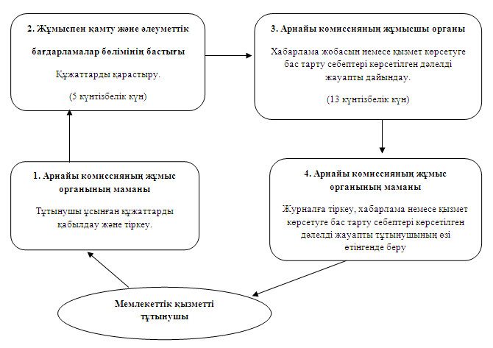
Ақсу қаласы әкiмдiгiнiң
2012 жылғы 2012 жылғы 21
тамыздағы N 553/6 қаулысымен
бекiтiлдi
"Мүгедектерге протездiк-ортопедиялық көмек ұсыну үшiн оларға
құжаттарды ресiмдеу" мемлекеттiк қызмет көрсету Регламенті
1. Жалпы ережелер
1. Мемлекеттiк қызметтiң атауы: "Мүгедектерге протездiк-ортопедиялық көмек ұсыну үшiн оларға құжаттарды ресiмдеу".
2. Көрсетiлетiн мемлекеттiк қызметтiң нысаны: автоматтандырылмаған.
3. Мемлекеттiк қызмет Қазақстан Республикасының 2011 жылғы 07 сәуiрдегi N 394 қаулысымен бекiтiлген "Мүгедектерге протездiк-ортопедиялық көмек ұсыну үшiн оларға құжаттарды ресiмдеу" стандарты негiзiнде жүзеге асырылады (бұдан әрi - стандарт).
4. Мемлекеттiк қызмет:
1) Ақсу қаласының жұмыспен қамту және әлеуметтiк бағдарламалар бөлiмi" мемлекеттiк мекемесiне өтiнген жағдайда (бұдан әрi - бөлiм).
Мемлекеттiк қызмет көрсету орны: Павлодар облысы, Ақсу қаласы, Советов көшесі 10, телефон: 8 (71837) 63847, демалыс (сенбi, жексенбi) және мереке күндерi, сағат 13.00-ден 14.30-ге дейiн түскi үзiлiспен, күн сайын сағат 9.00-ден 18.30-ға дейiн, электрондық пошта мекенжайы zanak@yandex.kz;
2) Ақсу қаласының филиалы "Павлодар облысының халыққа қызмет көрсету орталығы" мемлекеттiк мекемесiне өтiнген жағдайда (бұдан әрi-орталық).
Мемлекеттiк қызмет көрсетiлетiн орны: Павлодар облысы, Ақсу қаласы, Ленин көшесi 10, телефон 8 (71837) 69060, жұмыс уақыты сағат 9.00-ден 20.00-ге дейiн түскi үзiлiссiз, демалыс күнi - жексенбi; электрондық пошта мекен жайы aksu.con@mail.ru.
5. Мемлекеттiк қызмет көрсету нәтижесi мүгедектерге протездiк-ортопедиялық көмек ұсыну үшiн оларға құжаттарды ресiмдеу туралы хабарлама немесе қызмет көрсетуден бас тарту туралы дәлелдi жауап болып табылады.
6. Мемлекеттiк қызмет көрсету мерзiмi тұтынушы қажеттi құжаттарды тапсырған сәттен бастап:
1) бөлiмге жүгiнген кезде - он жұмыс күнi iшiнде;
2) орталыққа жүгiнген кезде - он жұмыс күнi iшiнде (мемлекеттiк қызметтi көрсетуге құжаттарды қабылдау және беру күндерi мемлекеттiк қызмет көрсету уақытына кiрмейдi).
Тұтынушы өтiнiш берген күнi сол жерде көрсетiлетiн мемлекеттiк қызметтi алуға дейiн күтудiң рұқсат берiлген ең көп уақыты (талон алғанға дейiн) 30 минуттан аспайды.
Тұтынушы өтiнiш берген күнi сол жерде көрсетiлетiн мемлекеттiк қызметтi алушыға қызмет көрсетудiң рұқсат берiлген ең көп уақыты өкiлеттi органда 15 минут, орталықта 30 минут.
2. Мемлекеттiк қызмет көрсету барысында
iс-әрекет (өзара iс-қимыл) тәртiбiн сипаттау
7. Берiлiп отырған мемлекеттiк қызметтi алу үшiн тұтынушы стандарттың 11-тармағында көрсетiлген құжаттарды тапсыруы қажет.
Барлық қажеттi құжаттарды таспырғаннан кейiн тұтынушыға берiледi:
1) Өкiлетi органға өтiнiш бiлдiрген кезде – тiркеу және тұтынушының мемлекеттiк қызметтi алу күнi және құжаттарды қабылдаған тұлғаның тегi, аты жөнi көрсетiлген талон;
2) Орталықта толық құжаттардың алынғаны туралы қолхат.
8. Бөлiм мемлекеттiк қызметтi көрсетуден стандарттың 16-тармағында көрсетiлген жағдайларда бас тартуы мүмкiн.
9. Ақпараттық қауiпсiздiк талаптары: тұтынушының құжаттарында көрсетiлген ақпараттың сақталуы, қорғалуы және құпиялығын қамтамасыз ету.
10. Мемлекеттiк қызмет көрсету үдерiсiне қатысатын құрылымдық-функционалдық бiрлiктер (бұдан әрi - ҚФБ):
бөлiмге өтiнiш бiлдiрген кезде:
1) ҰОС ардагерлері және мүгедектермен жұмыс iстейтiн маман;
2) ардагерлермен және мүгедектермен жұмыс жөніндегі сектордың меңгерушісі;
3) жұмыспен қамту және әлеуметтiк бағдарламалар бөлiмiнiң бастығы.
11. Осы регламенттің 1 қосымшасына сәйкес орындалу мерзімін көрсете отырып, әрбір ҚФБ-нің қарапайым реттілігі мен әкімшілік іс-әрекет (рәсімі) әрекеттестігінің мәтіндік кестелік сипаттамасы белгіленген.
12. Осы регламенттің 2 қосымшасында КФБ және мемлекеттік қызмет көрсету кезінде әкімшілік іс-әрекеттің логикалық реттілігінің өзара байланысы кестесі сипатталған.
3. Мемлекеттiк қызмет көрсететiн
лауазымды тұлғалардың жауапкершiлiгi
13. Мемлекеттiк қызмет көрсетудiң тәртiбiн бұзғаны үшiн лауазымды тұлғаларға Қазақстан Республикасының Заңдарымен белгiленген жауапкершiлiк жүктеледі.
"Мүгедектерге протездiк-ортопедиялық
көмек ұсыну үшiн оларға құжаттарды
ресiмдеу" мемлекеттiк қызмет
көрсету регламентiне
1-қосымша
1-Кесте. Құрылымдық-функционалдық бiрлiктерi (ҚФБ)
iс-әрекеттерiнiң сипаттамасы жұмыспен қамту
бөлiмiне өтiнген кезде
Негiзгi үдiрiстiң (жұмыс барысының, ағымның) iс-әрекетi
1 | Iс әрекеттері N | 1 | 2 | 3 | 4 | 5
2 | ҚФБ атауы | Ардагерлермен және мүгедектер мен жұмыс жөніндегі сектордың бас маманы | Ардагерлермен және мүгедектер мен жұмыс жөніндегі сектордың меңгерушісі | Ардагерлермен және мүгедектер мен жұмыс жөніндегі сектордың бас маманы | Жұмыспен қамту және әлеуметтiк бағдарламалар бөлiмiнiң бастығы | Ардагерлермен және мүгедектер мен жұмыс жөніндегі сектордың меңгерушісі
3 | Iс-әрекеттер (үдерiстiң, тәртiптiң, мәмiленiң) атауы және олардың сипаттамасы | Тұтынушы ұсынған құжаттарды қабылдау және тiркеу | Тұтынушы ұсынған құжаттарды қарастыру | Хабарламаны немесе бас тарту себептерi көрсетiлген жауаптың жобасын қарастыру және дайындау | Тұтынушы ұсынған құжаттарды қарастыру | Анықтамаларды беру журналында тіркеу
4 | Аяқталу нысаны (мәлiметтер, құжат, ұйымдастырушы иеленушi шешiмдер) | Құжаттарды қабылдағаны туралы талон | резолюцияға қол қою | Хабарламаны немесе бас тарту себептерi көрсетiлген жауаптың жобасын дайындау | Хабарлама немесе бас тарту себептері көрсетілген жауапқа қол қою | Анықтама немесе бас тарту себептері көрсетілген жауап беру
5 | Орындау уақыттары | 15 минуттан артық емес | 1 күн | 4 күн | 2 күн | 15 минуттан артық емес
6 | Келесi iс-әрекеттiң нөмірi | 2-баған | 3-баған | 4 баған | 5 баған
"Мүгедектерге протездiк-ортопедиялық
көмек ұсыну үшiн оларға құжаттарды
ресiмдеу" мемлекеттiк қызмет
көрсету регламентiне
2-қосымша
Бөлiмге жүгінгенде мемлекеттiк қызметтi көрсету сызбанұсқасы
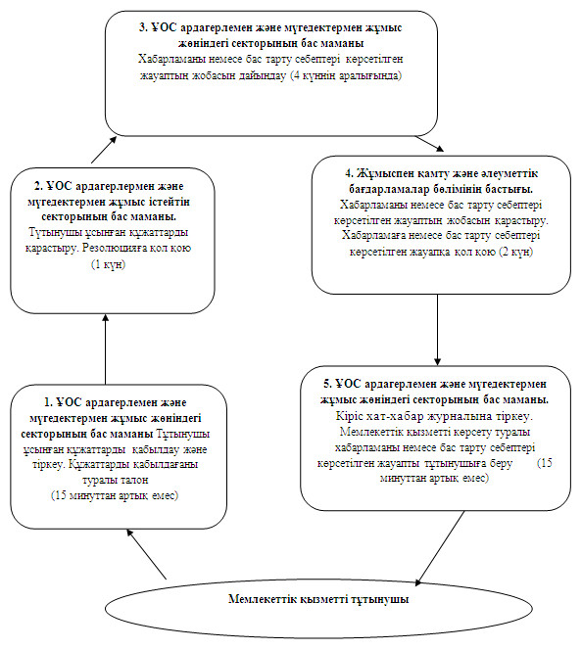
Ақсу қаласы әкiмдiгiнiң
2012 жылғы 2012 жылғы 21
тамыздағы N 553/6 қаулысымен
бекiтiлдi
"18 жасқа дейiнгi балалары бар отбасыларға мемлекеттiк
жәрдемақылар тағайындау"мемлекеттiк қызмет көрсету Регламенті
1. Жалпы ережелер
1. Мемлекеттiк қызметтiң атауы: "18 жасқа дейiнгi балалары бар отбасыларға мемлекеттiк жәрдемақылар тағайындау".
2. Көрсетiлетiн мемлекеттiк қызметтiң нысаны: iшiнара автоматтандырылған.
3. Мемлекеттiк қызмет Қазақстан Республикасының 2011 жылғы 07 сәуiрдегi N 394 қаулысымен бекiтiлген "18 жасқа дейінгі балалары бар отбасыларға мемлекеттік жәрдемақылар тағайындау" стандарты негiзiнде жүзеге асырылады (бұдан әрi - стандарт).
4. Мемлекеттiк қызмет:
1) Ақсу қаласының жұмыспен қамту және әлеуметтiк бағдарламалар бөлiмi" мемлекеттiк мекемесiне өтiнген жағдайда (бұдан әрi - бөлiм)./
Мемлекеттiк қызмет көрсету орны: Павлодар облысы, Ақсу қаласы, Советов көшесі 10, телефон: 8 (71837) 67517, демалыс (сенбi, жексенбi) және мереке күндерi, сағат 13.00-ден 14.30-ға дейiн түскi үзiлiспен, күн сайын сағат 9.00-ден 18.30-ға дейiн, электрондық пошта мекенжайы zanak@yandex.kz;
2) Регламенттiң 1-қосымшасында көрсетiлген мекен-жайы бойынша азаматттардың ауылдық округiнiң әкiмiне өтiну;
3) Ақсу қаласының филиалы "Павлодар облысының халыққа қызмет көрсету орталығы" мемлекеттiк мекемесiне өтiнген жағдайда (бұдан әрi - орталық).
Мемлекеттiк қызмет көрсетiлетiн орны: Павлодар облысы, Ақсу қаласы, Ленин көшесi 10, телефон 8 (71837) 69060, жұмыс уақыты сағат 9.00-ден 20.00-ге дейiн түскi үзiлiссiз, демалыс күнi - жексенбi; электрондық пошта мекен жайы aksu.con@mail.ru.
5. Мемлекеттiк қызмет көрсету нәтижесi 18 жасқа дейінгі балалары бар отбасыларға жәрдемақы тағайындау туралы туралы хабарлама немесе қызмет көрсетуден бас тарту туралы дәлелдi жауап болып табылады.
6. Мемлекеттiк қызмет көрсету мерзiмi тұтынушы қажеттi құжаттарды тапсырған сәттен бастап:
1) бөлiмге өтiнген жағдайда, тұтынушы қажеттi құжаттарды тапсырған сәттен бастап он жұмыс күнi ішінде;
2) селолық округiнiң әкiмiне өтiну - отыз күнтiзбелiк күн;
3) Орталыққа өтiнген жағдайда – он күнтiзбелiк күн iшiнде (құжаттарды қабылдау мен беру күндерi мемлекеттiк қызмет көрсету мерзiмiне жатпайды).
Тұтынушы өтiнiш берген күнi сол жерде көрсетiлетiн мемлекеттiк қызметтi алуға дейiн күтудiң рұқсат берiлген ең көп уақыты кезектегi адамдар санына байланысты уәкiлеттi орган мен ауылдық округ әкімінде – 15 минут, орталықта – 30 минут.
Тұтынушы өтiнiш берген күнi сол жерде көрсетiлетiн мемлекеттiк қызметтi алушыға қызмет көрсетудiң рұқсат берiлген ең көп уақыты өкiлеттi органда 15 минут, ауылдық округiнiң әкiмiнде және орталықта - 30 минут.
2. Мемлекеттiк қызмет көрсету барысында
iс-әрекет (өзара iс-қимыл) тәртiбiн сипаттау
7. Стандарттын 11 тармағында белгіленген қажетті құжаттарды тапсырғанан соң тұтынушыға мыналар беріледі:
1) өкiлеттi органға немесе ауылдық округiнiң әкiмiне өтiнiш бiлдiрген кезде - барлық құжаттарды алғаны туралы талон, тұтынушының мемлекеттiк қызметтi алатын күнi және құжаттарды қабылдап алған жауапты тұлғаның тегi, аты және әкесiнiң аты көрсетiледi;
2) Орталықта толық құжаттардың алынғаны туралы қолхат.
8. Бөлiм мемлекеттiк қызметтi көрсетуден стандарттың 16 тармағында көрсетiлген жағдайда бас тартуы мүмкiн.
9. Мемлекеттiк қызметтi көрсету барысына қатысатын құрылымдық-функционалдық бiрлiктер (одан әрi - ҚФБ):
1) 18 жасқа дейінгі балалары бар отбасыларға жәрдемақы тағайындау және төлеу жөніндегі бас маман;
2) жұмыспен қамту және әлеуметтiк бағдарламалар бөлiмiнiң бастығы;
3) селолық округ әкімі аппаратының маманы;
4) селолық округ әкімі.
10. Осы регламенттің 2 қосымшасына сәйкес орындалу мерзімін көрсете отырып, әрбір ҚФБ-нің қарапайым реттілігі мен әкімшілік іс-әрекет (рәсімі) әрекеттестігінің мәтіндік кестелік сипаттамасы белгіленген.
11. Осы регламенттің 3 қосымшасында КФБ және мемлекеттік қызмет көрсету кезінде әкімшілік іс-әрекеттің логикалық реттілігінің өзара байланысы кестесі сипатталған.
3. Мемлекеттiк қызмет көрсететiн
лауазымды тұлғалардың жауапкершiлiгi
12. Мемлекеттiк қызмет көрсетудiң тәртiбiн бұзғаны үшiн лауазымды тұлғаларға Қазақстан Республикасының Заңдарымен белгiленген жауапкершiлiк жүктеледі.
"18 жасқа дейiнгi балалары бар
отбасыларға мемлекеттiк жәрдемақылар
тағайындау" мемлекеттiк қызмет
көрсету регламентiне
1-қосымша
N | Селолық округтердің аты | мекенжайы | телефон N
1 | Ақсу кенті | Павлодар облысы, Ақсу қаласы, Ақсу кенті, Шевченко қошесі, 39 | 8-718-37-3 02 32
2 | Қалқаман ауылы | Павлодар облысы, Ақсу қаласы, Қалкаман ауылы | 78 2 97
3 | Алғабас ауылы | Павлодар облысы, Ақсу қаласы, Алғабас ауылы | 79 6 75
4 | Үштерек ауылы | Павлодар облысы, Ақсу қаласы, Үштерек ауылы | 77 2 30
5 | Айнакөл селолық округі | Павлодар облысы, Ақсу қаласы, Айнакөл ауылы | 70 2 44
6 | Ақжол селолық округі | Павлодар облысы, Ақсу қаласы, Ақжол ауылы | 78 3 82
7 | Достық селолық округі | Павлодар облысы, Ақсу қаласы, Достық ауылы | 41 5 49
8 | Евгеньевка селолық округі | Павлодар облысы, Ақсу қаласы, Евгеньевка ауылы | 74 4 10
9 | Еңбек селолық округі | Павлодар облысы, Ақсу қаласы, Путь Ильича ауылы | 73 6 01
10 | Жолкұдық селолық округі | Павлодар облысы, Ақсу қаласы, Жолкұдық ауылы | 79 5 16
11 | М. Омаров атындағы селолық округі | Павлодар облысы, Ақсу қаласы, М. Омаров атындағы ауылы | 41 0 38
12 | Құркөл селолық округі | Павлодар облысы, Ақсу қаласы, Құркөл ауылы | 41 2 49
13 | Қызылжар селолық округі | Павлодар облысы, Ақсу қаласы, Қызылжар ауылы | 70 7 00
14 | Пограничный селолық округі | Павлодар облысы, Ақсу қаласы, Пограничник ауылы | 41 7 41
15 | Сарышығанақ селолық округ | Павлодар облысы, Ақсу қаласы, Сарышығанақ ауылы | 40 2 00
"18 жасқа дейiнгi балалары бар
отбасыларға мемлекеттiк жәрдемақылар
тағайындау" мемлекеттiк қызмет
көрсету регламентiне
2-қосымша
1-Кесте. Құрылымдық-функционалдық бiрлiктерi
(ҚФБ) iс-әрекеттерiнiң сипаттамасы
1. бөлiмге өтiнген жағдайда
1 | N действия (хода, потока работ) | 1 | 2 | 3 | 4
2 | ҚФБ атауы | Жұмыспен қамту және әлеуметтік бағдарламалар бөлімінің бас маманы | Жұмыспен қамту және әлеуметтік бағдарламалар бөлімінің бас маманы | жұмыспен қамту және әлеуметтiк бағдарламалар бөлiмiнiң бастығы | Жұмыспен қамту және әлеуметтік бағдарламалар бөлімінің бас маманы
3 | Iс-әрекет-тер (үдерiстiң, тәртiптiң, мәмiленiң) атауы және олардың сипаттамасы | Тұтынушы ұсынған құжаттарды қабылдау және тiркеу | Хабарлама жобасын немесе бас тарту себептерi көрсетiлген жауапты дайындау | Хабарлама жобасын немесе бас тарту себептерi көрсетiлген жауапты қарастыру | Кiрiс хат-хабар журналына тiркеу
4 | Аяқталу нысаны (мәлiметтер, құжат, ұйымдастырушы-иеленушi шешiмдер) | Құжаттарды қабылдағаны туралы талон | Хабарламаны немесе бас тарту себептерi көрсетiлген хабарлама жобасы | Хабарламаны немесе бас тарту себептерi көрсетiлген жауапқа қол қою | Хабарламаны немесе бас тарту себептерi көрсетiлген жауапты беру
5 | Орындау уақыттары | 15 минут артық емес | 7 күн | 1 күн | 15 минут артық емес
6 | Келесi iс-әрекеттiң нөмірi | 2-баған | 3-баған | 4-баған
2-Кесте. Құрылымдық-функционалдық бiрлiктерi
(ҚФБ) iс-әрекеттерiнiң сипаттамасы
2) ауылдық округ әкiмiне өтiнген кезде
1 | Iс әрекеттер N | 1 | 2 | 3 | 4 | 5 | 6
2 | ҚФБ атауы | Селолық округ әкімі аппаратының маманы | Селолық округ әкімі | мемлекеттiк жәрдемақылар тағайындайтын бас маман | жұмыспен қамту және әлеуметтiк бағдарламалар бөлiмiнiң бастығы | мемлекеттiк жәрдемақылар тағайындайтын бас маман | Селолық округ әкімі аппаратының маманы
3 | Iс-әрекеттер (үдерiстiң, тәртiптiң, мәмiленiң) атауы және олардың сипаттамасы | Тұтынушы ұсынған құжаттарды қабылдау және тiркеу | Тұтынушы ұсынған құжаттардың толықтығын тексеру | Хабарлама жобасын немесе бас тарту себептерi көрсетiлген жауапты дайындау | Хабарлама жобасын немесе бас тарту себептерi көрсетiлген жауапты қарастыру | Кiрiс хат-хабар журналына тiркеу | Кiрiс хат-хабар журналына тiркеу
4 | Аяқталу нысаны (мәлiметтер, құжат, ұйымдастырушы-иеленушi шешiмдер) | Құжаттарды қабылдағаны туралы талон | Құжаттарды бөлімге тапсыру | Хабарламаны немесе бас тарту себептерi көрсетiлген хабарлама жобасы | Хабарламаны немесе бас тарту себептерi көрсетiлген жауапқа қол қою | Селолық округ әкім аппараты маманына мемлекеттiк жәрдемақылар тағайындау туралы хабарламаны немесе бас тарту себептерi көрсетiлген жауапты беру | Хабарламаны немесе бас тарту себептерi көрсетiлген жауапты беру
5 | Орындау уақыттары | 15 минут артық емес | 9 күн | 5 күн | 5 күн | 9 күн | 15 минуттан артық емес
6 | Келесi iс-әрекеттiң нөмірi | 2-баған | 3-баған | 4-баған | 5-баған | 6-баған
"18 жасқа дейiнгi балалары бар
отбасыларға мемлекеттiк жәрдемақылар
тағайындау" мемлекеттiк қызмет
көрсету регламентiне
3-қосымша
а) Жұмыспен қамту және әлеуметтiк бағдарламалар бөлiмiне өтiнген кезде мемлекеттiк қызметтi көрсету сызбанұсқасы
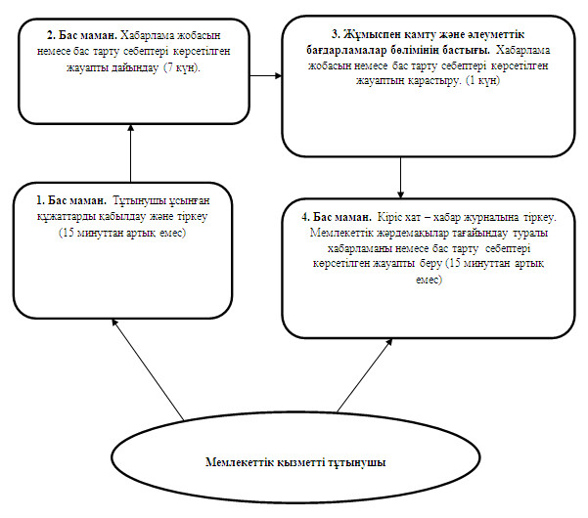
б) Ауылдық округ әкiмiне өтiнген кезде мемлекеттiк қызметтi көрсету сызбанұсқасы
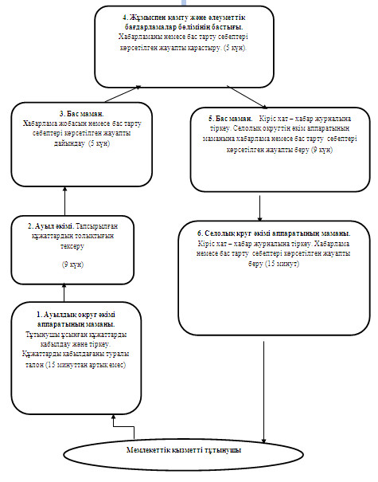
Ақсу қаласы әкiмдiгiнiң
2012 жылғы 2012 жылғы 21
тамыздағы N 553/6 қаулысымен
бекiтiлдi
"Мүгедектерді сурдо-тифлотехникалық және міндетті гигиеналық
құралдармен қамтамасыз ету үшін оларға құжаттар ресімдеу"
мемлекеттік қызмет көрсету Регламенті
1. Жалпы ережелер
1. Мемлекеттiк қызметтiң атауы: "Мүгедектерді сурдо-тифлотехникалық және міндетті гигиеналық құралдармен қамтамасыз ету үшін оларға құжаттар ресімдеу" мемлекеттік қызмет көрсету регламенті.
2. Көрсетiлетiн мемлекеттiк қызметтiң нысаны: автоматтандырылмаған.
3. Мемлекеттiк қызмет Қазақстан Республикасының 2011 жылғы 07 сәуiрдегi "Мүгедектерді сурдо-тифлотехникалық және міндетті гигиеналық құралдармен қамтамасыз ету үшін оларға құжаттар ресімдеу" N 394 қаулысымен бекiтiлген стандарт негізінде көрсетіледі (бұдан әрі - стандарт).
4. Мемлекеттік қызмет:
1) "Ақсу қаласының жұмыспен қамту және әлеуметтiк бағдарламалар бөлiмi" мемлекеттiк мекемесiмен (бұдан әрi - бөлiм) ұсынылады.
Мемлекеттiк қызмет көрсету орны: Павлодар облысы, Ақсу қаласы, Советов көшесi 10, телефоны, факс: 8 (71837) 63847, жұмыс кестесі сағат 9.00-ден 18.30-ға дейiн, 13.00-ден 14.30-ға дейiн түскi үзiлiспен, демалыс – сенбi, жексенбi және мереке күндері; электрондық пошта мекенжайы: zanak@yаndex.kz.
2) "Павлодар облысының халыққа қызмет көрсету орталығы" Республикалық мемлекеттік мекемесі филиалы арқылы өтiнген жағдайда (бұдан әрi – орталық).
Мемлекеттiк қызмет көрсету орны: Павлодар облысы, Ақсу қаласы, Ленин көшесі 10, телефон, факс: 8 (71837) 69060, , жұмыс уақыты сағат 9.00-ден 20.00-ге дейiн түскi үзiлiссiз, демалыс күнi - жексенбi; электрондық пошта мекенжайы: aksu.con@ mail.ru.
5. Мемлекеттiк қызмет көрсету нәтижесi болып мүгедектерді сурдо-тифлотехникалық және міндетті гигиеналық құралдармен қамтамасыз ету үшін оларға құжаттар ресімдеу туралы хабарлама не қызмет көрсетуден бас тарту туралы дәлелді жауап болып табылады.
6. Мемлекеттiк қызмет көрсету мерзiмi: тұтынушы қажеттi құжаттарды тапсырған сәттен бастап:
1) бөлімге жүгінгенде – 10 жұмыс күні ішінде;
2) орталыққа жүгінгенде - 10 жұмыс күні ішінде (мемлекеттік қызметті көрсету мерзіміне құжаттарды (нәтижесін) қабылдау және беру күн кірмейді).
Тұтынушы өтiнiш берген күнi сол жерде көрсетiлетiн мемлекеттiк қызметтi алуға дейiн күтудiң рұқсат берiлген ең көп уақыты (талон алғанға дейін) 30 минут артық емес.
Тұтынушы өтiнiш берген күнi сол жерде көрсетiлетiн мемлекеттiк қызметтi алушыға қызмет көрсетудiң рұқсат берiлген ең көп уақыты өкiлеттi органда 15 минут, орталықта - 30 минут.
2. Мемлекеттік қызметті көрсету
барысында іс-қимылдардың сипаттамасы
7. Осы мемлекеттiк қызметтi алу үшiн Стандарттың 11-тармағында көрсетілген қажетті құжаттар тізбесін ұсыну қажет.
Барлық қажетті құжаттарды тапсырған соң тұтынушыға:
1) бөлімге жүгінген кезде - тіркелген уақыты және мемлекеттік қызметті алу уақыты мен құжаттарды қабылдаған жауапты тұлғаның тегі, аты-жөні көрсетілген талон беріледі;
2) орталыққа жүгінген кезде – сұраныстың нөмірі мен қабылданған күні, сұралып отырған мемлекеттік қызметтің түрі, қоса беріліп отырған құжаттардың саны мен атауы, құжаттарды берген күні (уақыты) мен орны, құжаттарды ресімдеу үшін өтінішті қабылдаған орталықтың инспекторының тегі, аты-жөні көрсетілген қолхат.
8. Бөлiм Стандарттың 16-тармағында көрсетілген жағдайда мемлекеттiк қызметтi көрсетуден бас тартуы мүмкін.
9. Ақпараттық қауiпсiздiкке қойылатын талаптар: тұтынушы құжаттары мазмұнының қорғалуын және ақпараттың құпия сақталуын қамтамасыз етедi.
10. Мемлекеттiк қызмет көрсету үдерiсiне қатысатын құрылымдық-функционалдық бiрлiктер (бұдан әрi - ҚФБ) жұмыспен қамту және әлеуметтік бағдарламалар бөліміне өтiнiш бiлдiрген кезде:
1) мүгедектермен және ардагерлермен жұмыс жөніндегі сектордың бас маманы;
2) мүгедектермен және ардагерлермен жұмыс жөніндегі сектор меңгерушісі;
3) бөлім бастығы.
11. Осы регламенттің 1 қосымшасына сәйкес орындалу мерзімін көрсете отырып, әрбір ҚФБ-нің қарапайым реттілігі мен әкімшілік іс-әрекет (рәсімі) әрекеттестігінің мәтіндік кестелік сипаттамасы белгіленген.
12. Осы регламенттің 2 қосымшасында КФБ және мемлекеттік қызмет көрсету кезінде әкімшілік іс-әрекеттің логикалық реттілігінің өзара байланысы кестесі сипатталған.
3. Мемлекеттiк қызмет көрсететiн
лауазымды тұлғалардың жауапкершiлiгi
13. Мемлекеттiк қызмет көрсетудiң тәртiбiн бұзғаны үшiн лауазымды тұлғаларға Қазақстан Республикасының Заңдарымен белгiленген жауапкершiлiк жүктеледі.
"Мүгедектерді сурдо-тифлотехникалық
және міндетті гигиеналық құралдармен
қамтамасыз ету үшін оларға құжаттар
ресімдеу" мемлекеттік қызмет
көрсету регламентіне
1-қосымша
1-кесте. Бөлiмге өтiнген жағдайда құрылымдық-функционалдық
бiрлiктерi (ҚФБ) iс-әрекеттерiнiң сипаттамасы
N | Негiзгi үдерiстiң (жұмыс барысының, ағынының) iс-әрекетi
1 | Iс-әрекеттердің (жұмыстың барысы, ағыны) N | 1 | 2 | 3 | 4 | 5
2 | ҚФБ атауы | Мүгедектермен және ардагерлермен жұмыс жөніндегі сектордың бас маманы | Мүгедектермен және ардагерлермен жұмыс жөніндегі сектор меңгерушісі | Мүгедектермен және ардагерлермен жұмыс жөніндегі сектордың бас маманы | Бөлім бастығы | Мүгедектермен және ардагерлермен жұмыс жөніндегі сектордың бас маманы
3 | Iс-әрекеттер (үдерiстiң, рәсімнің, операцияның) атауы және олардың сипаттамасы | Тұтынушы ұсынған құжаттарды қабылдау және тіркеу | Тұтынушы ұсынған құжаттарды қарау | Хабарлама жобасын немесе бас тарту себептерi көрсетiлген жауапты дайындау | Тұтынушы тапсырған құжаттарды қарастыру | Анықтама беру журналына тiркеу
4 | Аяқталу нысаны | Құжаттардың қабылданғандығы туралы талон | Резолюцияға қол қою | Хабарлама жобасы немесе бас тарту себептерi көрсетiлген жауап | Хабарлама жобасын немесе бас тарту себептерi көрсетiлген жауапқа қол қою | Анықтама немесе бас тарту себептерi көрсетiлген жауапты беру
5 | Орындау уақыттары | 15 минуттан артық емес | 1 күн | 4 күн | 2 күн | 15 минуттан артық емес
6 | Келесi iс-әрекеттiң нөмірi | 2-баған | 3-баған | 4-баған | 5-баған
"Мүгедектерді сурдо-тифлотехникалық
және міндетті гигиеналық құралдармен
қамтамасыз ету үшін оларға құжаттар
ресімдеу" мемлекеттік қызмет
көрсету регламентіне
2-қосымша
Бөлiмге өтiнген жағдайда мемлекеттік қызмет көрсету сызбасы
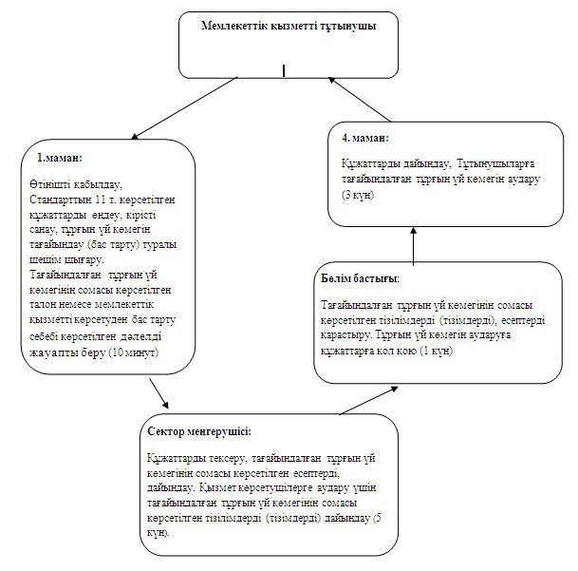
Ақсу қаласы әкiмдiгiнiң
2012 жылғы 2012 жылғы 21
тамыздағы N 553/6 қаулысымен
бекiтiлдi
"Тұрғын үй көмегін тағайындау"
мемлекеттік қызмет көрсету Регламенті
1. Жалпы ережелер
1. Мемлекеттiк қызметтiң атауы: "Тұрғын үй көмегін тағайындау".
2. Көрсетiлетiн мемлекеттiк қызметтiң нысаны: ішінара автоматтандырылған.
3. Мемлекеттiк қызмет Қазақстан Республикасының 2011 жылғы 7 сәуiрдегi N 394 қаулысымен бекiтiлген "Тұрғын үй көмегін тағайындау" мемлекеттік қызметтің негізінде көрсетіледі (бұдан әрі - стандарт).
4. Мемлекеттік қызмет:
1) "Ақсу қаласының жұмыспен қамту және әлеуметтiк бағдарламалар бөлiмi" мемлекеттiк мекемесi арқылы өтiнген жағдайда (бұдан әрi - бөлiм) ұсынылады.
Мемлекеттiк қызмет көрсету орны: Павлодар облысы, Ақсу қаласы, Советов көшесi 10, телефоны, факс: 8 (71837) 63859, жұмыс кестесі сағат 9.00-ден 18.30-ға дейiн, 13.00-ден 14.30-ға дейiн түскi үзiлiспен, демалыс – сенбi, жексенбi және мереке күндері; электрондық пошта мекенжайы: zanak@yаndex.kz.
2) "Павлодар облысының халыққа қызмет көрсету орталығы" Республикалық мемлекеттік мекемесі филиалы арқылы өтiнген жағдайда (бұдан әрi - орталық).
Мемлекеттiк қызмет көрсету орны: Павлодар облысы, Ақсу қаласы, Ленин көшесі 10, телефон, факс: 8 (71837) 69060, электрондық пошта мекенжайы: aksu.con@ mail.ru.
5. Мемлекеттiк қызмет көрсету нәтижесi болып тұрғын үй көмегін тағайындау туралы хабарлама немесе қағаз жеткізгіштегі мемлекеттік қызметті көрсетуден бас тарту себебі көрсетілген дәлелді жауап болып табылады.
6. Мемлекеттiк қызмет көрсету мерзiмi:
1) бөлімге өтiнген жағдайда қажеттi құжаттарды тапсырған сәттен бастап 10 күн ішінде.
Тұтынушы өтініш берген күні сол жерде көрсетілетін мемлекеттік қызметті алуға дейін күтудің рұқсат берілген ең көп уақыты - 10 минут.
Тұтынушы өтініш берген күні сол жерде көрсетілетін мемлекеттік қызметті тұтынушыға қызмет көрсетудің рұқсат берілген ең көп уақыты – 10 минут;
2) орталыққа өтiнген жағдайда қажеттi құжаттарды тапсырған сәттен бастап: он жұмыс күн ішінде (мемлекеттік қызметке құжат (нәтиже) қабылдау және беру күні мемлекеттік қызмет көрсету мерзіміне кірмейді).
Тұтынушы өтініш берген күні сол жерде көрсетілетін мемлекеттік қызметті алуға дейін күтудің рұқсат берілген ең көп уақыты - 30 минут.
Тұтынушы өтініш берген күні сол жерде көрсетілетін мемлекеттік қызметті тұтынушыға қызмет көрсетудің рұқсат берілген ең көп уақыты – 30 минут.
2. Мемлекеттік қызметті көрсету барысында
іс-қимылдардың (өзара әрекеттерінің) сипаттамасы
7. Осы мемлекеттiк қызметтi алу үшiн стандарттың 11 тармағында көрсетілген құжаттар тізбесін ұсыну қажет.
Барлық қажетті құжаттарды тапсырған кезде тұтынушыға:
1) бөлімге өтiнген жағдайда – тіркеу және тұтынушының мемлекеттік қызметті алу қүні және кұжаттарды қабылдаған тұлғанын тегі, аты жөні көрсетілген талон;
2) орталыққа өтiнген жағдайда – өтініштің нөмірі мен қабылдаған күні, сұралып отырған мемлекеттік қызметтің түрі, қоса берілген құжаттардың саны мен атауы, орталықтың құжаттарды ресімдеуге өтінішті қабылдаған жауапты инспекторының тегі, аты, әкесінің аты көрсетілген тиісті құжаттарды қабылдағаны туралы қолхат беріледі.
8. Бөлiм Стандарттың 16-тармағында көрсетілген жағдайда мемлекеттiк қызметтi көрсетуден бас тартуы мүмкін.
Мемлекеттік қызметті көрсетуді тоқтата тұрудың негізі Ақсу қалалық мәслихаттың шешімімем анықталады.
9. Ақпараттық қауiпсiздiкке қойылатын талаптар: тұтынушы құжаттары мазмұнының қорғалуын және ақпараттың құпия сақталуын қамтамасыз етедi.
10. Мемлекеттiк қызмет көрсету үдерiсiне қатысатын құрылымдық-функционалдық бiрлiктер (бұдан әрi - ҚФБ):
бөлімге өтінген жағдайда:
1) тұрғын үй көмегін тағайындау жөніндегі сектордың маманы;
2) тұрғын үй көмегін тағайындау жөніндегі сектор меңгерушісі;
3) бөлім бастығы.
11. ҚФБ-ның iс-әрекеттерiнiң тiзбектiлiгi осы регламенттiң 1-қосымшасында көрсетiлген.
12. Іс-әрекеттердiң және ҚФБ-інің логикалық бірізділігі арасындағы өзара байланыс көрсетiлген сызба осы регламенттiң 2-қосымшасында көрсетілген.
3. Мемлекеттiк қызмет көрсететiн
лауазымды тұлғалардың жауапкершiлiгi
13. Мемлекеттiк қызмет көрсетудiң тәртiбiн бұзғаны үшiн лауазымды тұлғаларға Қазақстан Республикасының Заңдарымен белгiленген жауапкершiлiк жүктеледi.
"Тұрғын үй көмегін тағайындау"
мемлекеттік қызмет
көрсету регламентіне
1-қосымша
1-кесте. Бөлiмге өтiнген жағдайда құрылымдық-функционалдық
бiрлiктерi (ҚФБ) iс-әрекеттерiнiң сипаттамасы
N | Негiзгi үдерiстiң (жұмыс барысының, ағынының) iс-әрекетi
1 | Iс-әрекеттердің (жұмыстың барысы, ағыны) N | 1 | 2 | 3 | 4
2 | ҚФБ атауы | Тұрғын үй көмегін тағайындау жөніндегі сектордың маманы | Тұрғын үй көмегін тағайындау жөніндегі сектор меңгерушісі | Бөлім бастығы | Тұрғын үй көмегін тағайындау жөніндегі сектордың маманы
3 | Iс-әрекеттер (үдерiстiң, рәсімнің, операцияның) атауы және олардың сипаттамасы | Өтінішті қабылдау, Стандарттың 11 т. көрсетілген құжаттарды өңдеу, кірісті санау, тұрғын үй көмегін тағайындау (бас тарту) туралы шешім шығару | Құжаттарды тексеру, тағайындалған тұрғын үй көмегінің сомасы көрсетілген есептерді, дайындау | Тағайындалған тұрғын үй көмегінің сомасы көрсетілген тізілімдерді (тізімдерді), есептерді қарастыру | Тұтынушыларға тағайындалған тұрғын үй көмегінің сомасын аударуға құжаттарды дайындау
4 | Аяқталу нысаны | Тағайындалған тұрғын үй көмегінің сомасы көрсетілген талон немесе мемлекеттік қызметті көрсетуден бас тарту себебі көрсетілген дәлелді жауапты беру | Қызмет көрсетушілерге аудару үшін тағайындалған тұрғын үй көмегінің сомасы көрсетілген тізілімдерді (тізімдерді) дайындау | Ақшалай қаражатты аудару туралы құжаттарға қол қою | Тұтынушыларға тұрғын үй көмегін аудару
5 | Орындау уақыттары | 10 минут | 5 күн | 1 күн | 3 күн
6 | Келесi iс-әрекеттiң нөмірi | 2-баған | 3-баған | 4-баған
"Тұрғын үй көмегін тағайындау"
мемлекеттік қызмет
көрсету регламентіне
2-қосымша
Бөлімге өтінген жағдайда мемлекеттік қызмет көрсету сызбасы
Ақсу қаласы әкiмдiгiнiң
2012 жылғы 2012 жылғы 21
тамыздағы N 553/6 қаулысымен
бекiтiлдi
"Жергілікті өкілетті органдардың шешімдері бойынша мұқтаж
азаматтардың жекелеген санаттарына әлеуметтік көмек
тағайындау және төлеу" мемлекеттік қызмет көрсету Регламенті
1. Жалпы ережелер
1. Мемлекеттiк қызметтiң атауы: "Жергілікті өкілетті органдардың шешімдері бойынша мұқтаж азаматтардың жекелеген санаттарына әлеуметтік көмек тағайындау және төлеу".
2. Көрсетiлетiн мемлекеттiк қызметтiң нысаны: ішінара автоматтандырылған.
3. Мемлекеттiк қызмет Қазақстан Республикасының 2011 жылғы 7 сәуiрдегi "Жергілікті өкілетті органдардың шешімдері бойынша мұқтаж азаматтардың жекелеген санаттарына әлеуметтік көмек тағайындау және төлеу" N 394 қаулысымен бекiтiлген қаулысы негізінде көрсетіледі (бұдан әрі - стандарт).
4. Мемлекеттік қызмет:
1) "Ақсу қаласының жұмыспен қамту және әлеуметтiк бағдарламалар бөлiмi" мемлекеттiк мекемесiмен (бұдан әрi - бөлiм) ұсынылады.
Мемлекеттiк қызмет көрсету орны: Павлодар облысы, Ақсу қаласы, Советов көшесi 10, телефоны, факс: 8 (71837) 67517, жұмыс кестесі сағат 9.00-ден 18.30-ға дейiн, 13.00-ден 14.30-ға дейiн түскi үзiлiспен, демалыс – сенбi, жексенбi; электрондық пошта мекенжайы: zanak@yаndex.kz.
5. Мемлекеттiк қызмет көрсету нәтижесi болып әлеуметтік көмекті тағайындау туралы хабарлама немесе қағаз жеткізгіштегі мемлекеттік қызметті көрсетуден бас тарту себебі көрсетілген дәлелді жауап болып табылады.
6. Мемлекеттiк қызмет көрсету мерзiмi: тұтынушы қажеттi құжаттарды тапсырған сәттен бастап 15 күнтiзбелiк күнді құрайды.
Тұтынушы өтініш берген күні сол жерде көрсетілетін мемлекеттік қызметті алуға дейін күтудің рұқсат берілген ең көп уақыты( талон алғанға дейін) - 30 минут.
Тұтынушы өтініш берген күні сол жерде көрсетілетін мемлекеттік қызметті тұтынушыға қызмет көрсетудің рұқсат берілген ең көп уақыты – 15 минут.
2. Мемлекеттік қызметті көрсету барысында
іс-қимылдардың (өзара әрекеттерінің) сипаттамасы
7. Осы мемлекеттiк қызметтi алу үшiн қалалық мәслихаттың шешімінде көрсетілген қажетті құжаттар тізбесін ұсыну қажет.
Барлық қажетті құжаттарды тапсырған кезде тұтынушыға тіркелген уақыты, құжаттарды қабылдаған жауапты тұлғаның тегі, аты-жөні көрсетілген талон беріледі. Құжаттар салыстыру үшін көшірмелері мен түпнұсқалары ұсынылып, одан кейін түпнұсқалары тұтынушыға қайтарылады.
8. Бөлiм Стандарттың 16-тармағында көрсетілген жағдайда мемлекеттiк қызметтi көрсетуден бас тартуы мүмкін.
9. Ақпараттық қауiпсiздiкке қойылатын талаптар: тұтынушы құжаттары мазмұнының қорғалуын және ақпараттың құпия сақталуын қамтамасыз етедi.
10. Мемлекеттiк қызмет көрсету үдерiсiне қатысатын құрылымдық-функционалдық бiрлiктер (бұдан әрi - ҚФБ) жұмыспен қамту және әлеуметтік бағдарламалар бөліміне өтiнiш бiлдiрген кезде:
1) жұмыспен қамту және әлеулеметтік бағдарламалар бөлімінің маманы;
2) бөлім бастығы.
11. ҚФБ-ның iс-әрекеттерiнiң тiзбектiлiгi осы регламенттiң 1-қосымшасында көрсетiлген.
12. Іс-әрекеттердiң және ҚФБ-інің логикалық бірізділігі арасындағы өзара байланыс көрсетiлген сызба осы регламенттiң 2-қосымшасында көрсетілген.
3. Мемлекеттiк қызмет көрсететiн
лауазымды тұлғалардың жауапкершiлiгi
13. Мемлекеттiк қызмет көрсетудiң тәртiбiн бұзғаны үшiн лауазымды тұлғаларға Қазақстан Республикасының Заңдарымен белгiленген жауапкершiлiк жүктеледi.
"Жергілікті өкілетті органдардың шешімдері
бойынша мұқтаж азаматтардың жекелеген
санаттарына әлеуметтік көмек
тағайындау және төлеу" мемлекеттік
қызмет көрсету регламентіне
1-қосымша
1-кесте. Бөлiмге өтiнген жағдайда құрылымдық-функционалдық
бiрлiктерi (ҚФБ) iс-әрекеттерiнiң сипаттамасы
N | Негiзгi үдерiстiң (жұмыс барысының, ағынының) iс-әрекетi
1 | Iс-әрекеттердің (жұмыстың барысы, ағыны) N | 1 | 2 | 3 | 4
2 | ҚФБ атауы | Жұмыспен қамту және әлеуметтік бағдарламалар бөлімі маманы | Жұмыспен қамту және әлеуметтік бағдарламалар бөлімі маманы | Бөлім бастығы | Жұмыспен қамту және әлеуметтік бағдарламалар бөлімі маманы
3 | Iс-әрекеттер (үдерiстiң, рәсімнің, операцияның) атауы және олардың сипаттамасы | Тұтынушы ұсынған құжаттарды қабылдау және тіркеу | Хабарлама жобасын немесе бас татту себептері көрсетілген нақты жауапты дайындау | Хабарлама жобасы немесе бас татту себептері көрсетілген нақты жауапты қарастыру | Журналда тіркеу
4 | Аяқталу нысаны | Талонды беру | Хабарлама жобасы немесе бас тарту себептері көрсетілген нақты жауап | Хабарлама жобасынанемесе бас тарту себептері көрсетілген нақты жауапқа қол қою | Хабарлама жобасын немесе бас тарту себептері көрсетілген нақты жауапты беру
5 | Орындау уақыттары | 15 минуттан артық емес | 10 күн | 3 күн | 15 минуттан артық емес
6 | Келесi iс-әрекеттiң нөмірi | 2 баған | 3 баған | 4 баған
"Жергілікті өкілетті органдардың шешімдері
бойынша мұқтаж азаматтардың жекелеген
санаттарына әлеуметтік көмек
тағайындау және төлеу" мемлекеттік
қызмет көрсету регламентіне
2-қосымша
Бөлімге өтінген жағдайда мемлекеттік қызмет көрсету сызбасы
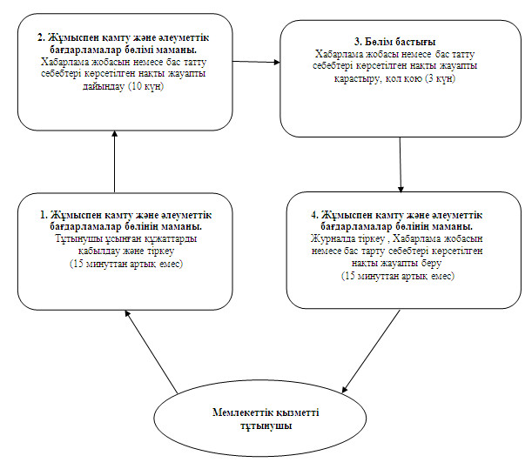

© 2012. Қазақстан Республикасы Әділет министрлігінің «Қазақстан Республикасының Заңнама және құқықтық ақпарат институты» ШЖҚ РМК

